В зоне внимания – КЛЕЩ!
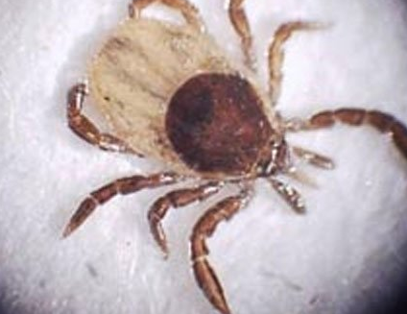
КЛЕЩ
имеет овальную форму, длина 2,5 - 4 мм, тело покрыто твёрдым хитиновым покровом, ноги снабжены коготками, которые позволяют им прикрепляться к одежде людей. Живут в траве, кустарнике, нижних ветках деревьев, не поднимаются обычно выше одного метра над землёй.
Клещевой энцефалит – тяжелое заболевание, при котором поражается центральная нервная система
Клещи являются источником опасности, поскольку после присасывания (укуса) могут заразить человека клещевым энцефалитом. Основную массу возбудителей клещи передают в первые минуты безболезненного укуса вместе с первой порцией слюны.
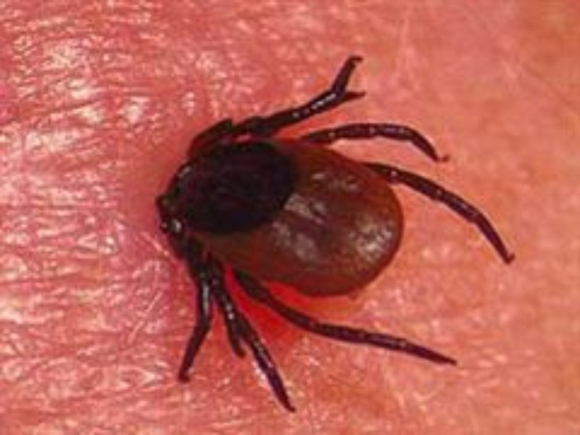
Инкубационный (скрытый) период болезни – от 2-х до 30 суток. Болезнь начинается с головной боли, нарастающей по своей интенсивности по мере повышения температуры до 38-39 градусов, болей во всем теле, разбитости, тошноты, рвоты, в тяжелых случаях - нарушения сознания. Позже отмечаются изменения нервной системы вплоть до параличей, а возможно и летального исхода.
СИМПТОМЫ ЗАБОЛЕВАНИЯ
ЗАЩИТИ СЕБЯ!

КЛЕЩИ – ЭТО ОПАСНО!
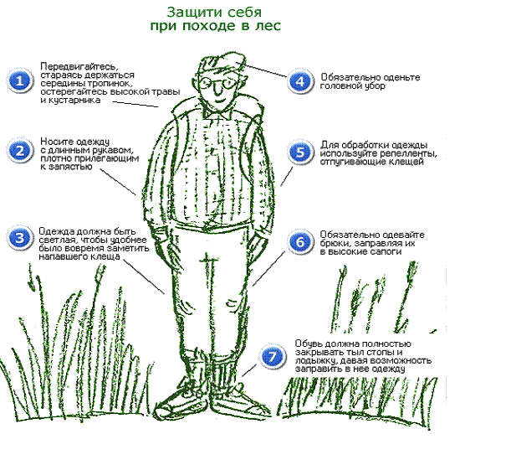
Собираясь в лес, необходимо одеться так, чтобы уменьшить возможность попадания клещей под одежду. Клещи присасываются спустя 1- 2 часа, поэтому необходимо проводить само- и взаимоосмотры каждые 30 минут для обнаружения клещей. Чаще всего их находят за ушами, на шее, под мышками, в паховой области, в волосистой части головы.
При входе в лес рекомендуется обрабатывать одежду отпугивающими (репелленты) и уничтожающими клещей (акарициды) веществами в виде аэрозолей.
Для отдыха в лесу выбирайте сухие, незатенённые поляны вдали от кустарников.
Клещи ползут снизу вверх. Ошибочно то мнение, что клещи нападают с деревьев или высоких кустов. Они подстерегают своих «жертв» среди растительности нижнего яруса леса. Именно в траве клещи имеют лучшую защиту от солнечных лучей и больше шансов встретить свою добычу.
ЗНАЙ!
ГЛАВНОЕ НЕ ПАНИКОВАТЬ!

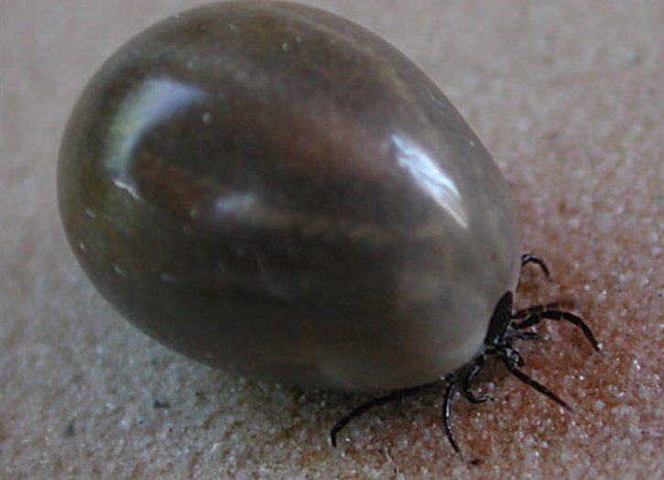
Шаг первый - присосавшихся клещей следует немедленно удалить, стараясь не оторвать погруженный в кожу хоботок. Вытаскивать клещей нужно пинцетом или петлей из прочной нитки, сначала покачивая клеща из стороны в сторону, а затем постепенно вытягивая. Если хоботок оторвался и остался в коже, то его удаляют прокаленной на пламени и остуженной иглой.
Шаг второй - место укуса прижигают раствором йода, или протирают одеколоном, спиртом. Сразу же после удаления клеща необходимо тщательно вымыть руки с мылом.

Не раздавливай клеща, так как может произойти заражение в результате втирания в кожу или слизистые оболочки со слюной или тканями клеща возбудителя инфекции.
ПОМНИ!

Помните, раннее обращение за медицинской помощью и своевременное лечение способствуют предупреждению и благоприятному исходу заболевания.

